**FACULTAD DE INGENIERIA EN ELECTRICIDAD Y COMPUTACION**

**DESARROLLO DE APLICACIONES WEB**

**II TÉRMINO 2020**

**TALLER 2**

Genere una aplicación web que incluya las siguientes características:

* Guarde el archivo JSON en una base de datos no relacional (MongoDB).
* Mecanismo de acceso a los datos a la colección.
* API REST de acceso a los datos.
  + Lista de todos los usuarios.
  + Ubicación de acuerdo con un identificador en particular.
* Vista de acuerdo con la Ilustración 1. Al seleccionar un elemento de la lista desplegable debe agregar y desplazar la ubicación en el mapa.

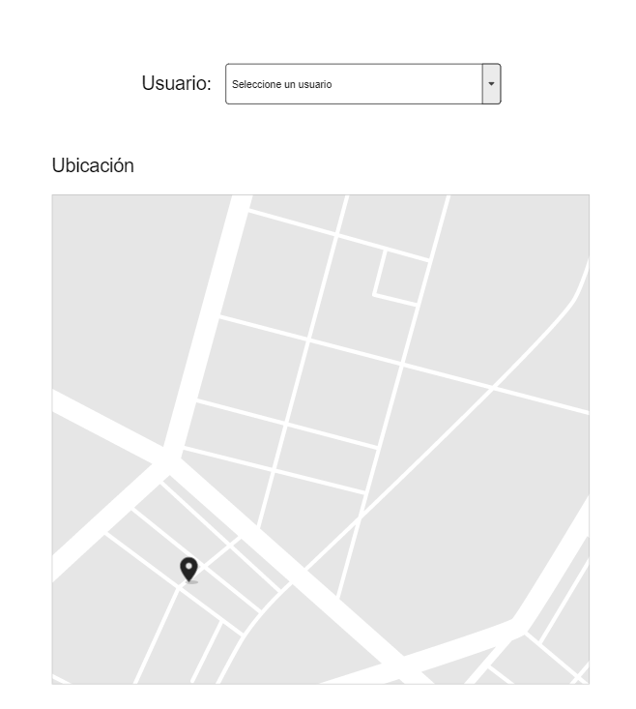

Ilustración Ubicación de los usuarios

**Nota:** Agregue las instrucciones y datos para desplegar la aplicación.